Как правильно выложить видео на Ютуб?
Шаг 1. Регистрация или авторизация в Google
YouTube — это сервис-приложение от Google, поэтому, чтобы выкладывать на него видео, вам нужно иметь свой аккаунт в Гугл.
Пошаговая регистрация в YouTube
Шаг 1
Заходим на сайт https://www.youtube.com/ и нажимаем синюю кнопку «Войти» в правом верхнем углу или в левом нижнем.
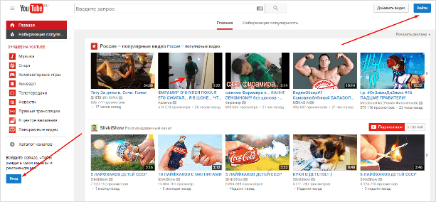
Шаг 2
Ютуб — это видео хостинг Гугла, поэтому он работает через аккаунт в Гугл. Если вы уже ранее регистрировали аккаунт в Google, то просто заходим в него. Если нет, то нажимаем кнопку «Создать аккаунт».

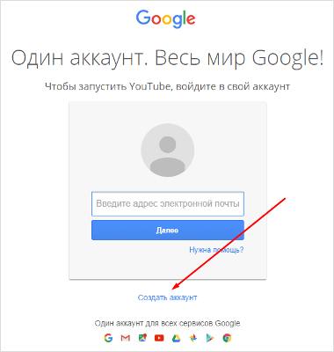
Шаг 3
Заполняем данные, необходимые для регистрации аккаунта.
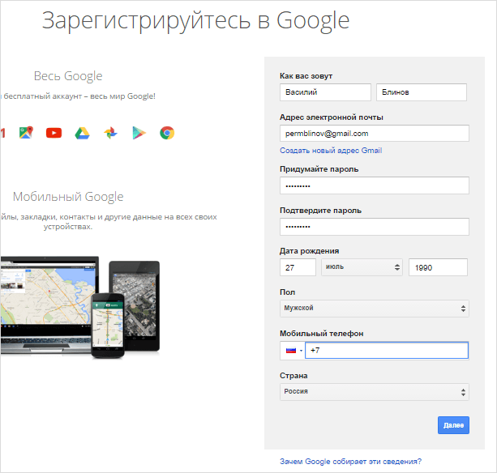
Заполняемые данные:
- Вводим своё имя и фамилию. Потом их можно будет редактировать.
- Указываем свой электронный адрес «Создать новый адрес Gmail».
- Придумываем пароль посложнее, чтобы не подобрали и не взломали злоумышленники (используйте английские буквы, заглавные буквы, символы).
- Выставляем дату рождения и пол.
- Указываем мобильный телефон.
- Выбираем свою страну.
- Когда все поля заполнены, нажимаете «Далее» и подтверждаете, что вы согласны с политикой безопасности и правилами YouTube.
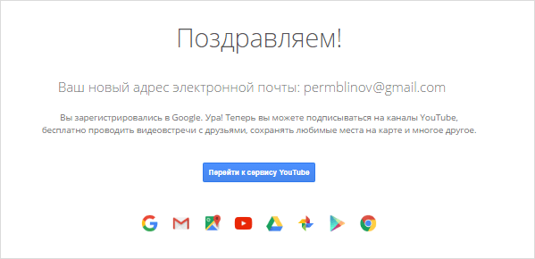
Шаг 4
Нажимаете «Далее» и подтверждаете, что согласны со всеми правилами Ютуба. Всё, новый аккаунт создан, можно создавать на нём свой канал.
Как создать канал на YouTube
Шаг 1
Создание канала происходит ещё проще.
Возвращаетесь на www.youtube.com , в левом столбце нажимаете на вкладку «Мой канал» и у вас появится окошко создания нового канала ЛИБО заходите в «Настройки YouTube».
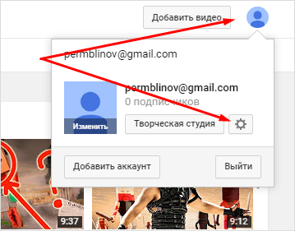
И в самой первой вкладке настроек нажимаем «Создать канал», там целых две кнопки.

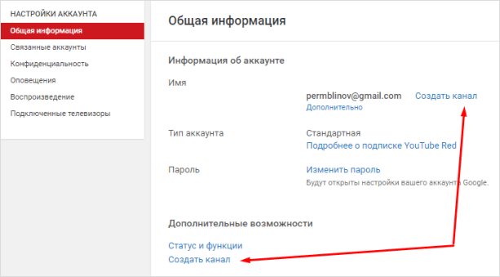
Шаг 2
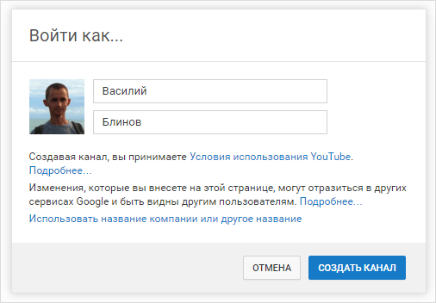
Появляется окно, в котором нужно написать, как будет называться ваш канал.
Если вы хотите загрузить видео продолжительностью более 15 минут, то после того, как вы создадите свой канал, необходимо его подтвердить по номеру телефона. Без подтверждения получиться закачать видео только продолжительностью до 15 минут.
Шаг 3. Загрузка видеофайла
Теперь, когда у нас всё готово, заходим на YouTube и в верхнем правом углу нажимаем на кнопку “Добавить видео”.
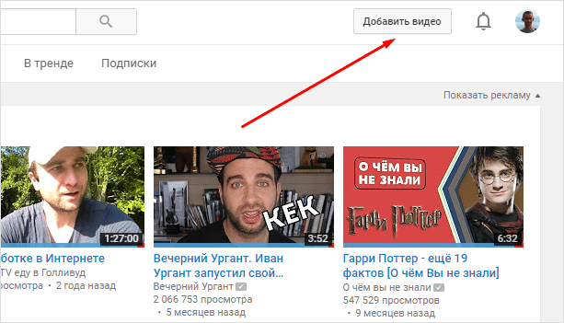
Открывается окно, в котором нам предлагают:
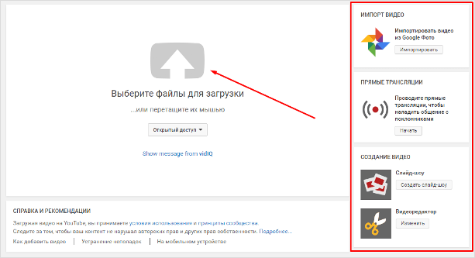
- Загрузить файл с видео.
- Запустить прямую трансляцию (стрим).
- Создать слайд-шоу из картинок или фото.
- Запустить онлайн-видеоредактор для монтажа.
Нас в данном случае интересует главное окно, где написано “Выберите файлы для загрузки”, можно нажать на эту серую кнопку и выбрать необходимый файл на компьютере. Либо просто перетащить его сюда.
Шаг 4. Настройка видео
Далее начинается загрузка видео, во время которой можно его настроить.
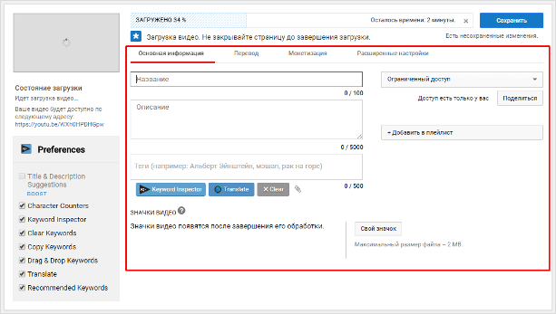
Вверху мы видим 4 вкладки, которые нужно настроить:
- Основная информация (самое важное).
- Перевод (можно заказать платно или самим перевести ваше видео)
- Монетизация (на новом канале недоступно, от 1000 подписчиков можно зарабатывать на просмотрах)
- Расширенные настройки (тут может включать или отключать комментарии и др).
Основная информация
Здесь обязательно настраиваете следующие параметры:
- Название видео
- Описание
- Настройка доступности ролика.
Есть 4 варианта доступа:
- Открытый – видео будут видеть все.
- По ссылке – смогут посмотреть те, у кого есть ссылка на него (раз дети, то я использую этот вариант, но для конкурсов скорее нужно ставить открытый и собирать подписи согласия родителей)
- Ограниченный – видите только вы.
- По расписанию – можно загрузить видео, и оно появится в открытом доступе в заданное время.

Материал подготовлен воспитателем Рыбчинчук Т.С.

